Практическая работа «Текстовый процессор. Редактирование и форматирование. Проверка орфографии и грамматики.»

Цель занятия: Описывать основные возможности текстовых процессоров, разрабатывать структуру документа, использовать средства автоматизации при создании документа.
Место проведения: аудитория
Материально-техническое обеспечение: проектор, персональный компьютер
Дидактические материалы: технологическая карта, методические рекомендации по выполнению практической работы
Краткие теоретические сведения
Проверка орфографии в среде Writer (LibreOffice или OpenOffice) – важный инструмент для создания грамотных документов. Вот краткое руководство:
Основные шаги проверки орфографии
Автоматическая проверка:
В Writer включена автоматическая проверка правописания. Если слово написано неправильно, оно подчеркивается красной волнистой линией. Чтобы исправить ошибку, нужно щелкнуть правой кнопкой мыши на выделенном слове и выбрать правильное написание из предложенных вариантов.
Ручная проверка:
Для полной проверки всего документа можно использовать функцию «Орфография ». Она находится в меню «Проверка» → «Орфография» .После запуска этой функции программа будет последовательно проверять каждое предложение и предлагать варианты исправлений ошибок.
Настройка языка:
По умолчанию Writer использует язык системы, но вы можете изменить язык проверки вручную. Это особенно полезно при работе с многоязычными документами. Для этого выберите нужный фрагмент текста, затем перейдите в меню «Проверка» → «Язык для выбранного», « Язык для всего текста» или «Язык для абзаца», чтобы указать конкретный язык для проверки.
Добавление слов в словарь:
Если Writer подчеркивает неизвестное ему слово, которое вы считаете правильным (например, специфическое имя собственное), вы можете добавить его в пользовательский словарь. Для этого нажмите правую кнопку мыши на подчеркнутом слове и выберите пункт «Добавить в словарь».
Использование тезауруса:
Помимо проверки орфографии, Writer предлагает также проверку синонимов через встроенный тезаурус. Чтобы воспользоваться этим инструментом, выделите нужное слово и выберите «Тезаурус» в контекстном меню или в меню «Проверка».
Отключение автоматической проверки:
Если вам необходимо временно отключить автоматическую проверку орфографии (например, при наборе технических терминов или специфических названий), вы можете сделать это через меню «Проверка» → переключить Автопроверку орфографии
Практические советы
Регулярно обновляйте словари: Writer поддерживает различные словарные базы данных. Периодически проверяйте наличие обновленных версий словарей для вашего языка.
Используйте сочетания клавиш: Для быстрого доступа к проверке орфографии и грамматики можно использовать сочетание клавиш Ctrl+Alt+F7.
Будьте внимательны к контексту: Автоматическая проверка иногда может предложить неправильный вариант замены, поэтому всегда внимательно просматривайте предложения после внесения изменений.

Автозамена и Автотекст в среде Writer
Автозамена
Автозамена – это функция текстового редактора, которая автоматически заменяет определенные символы или слова при вводе текста. Это позволяет экономить время и избегать ошибок, связанных с неправильным написанием слов или символов.
Основные возможности автозамены:
Исправление орфографических ошибок: Например, если вы часто ошибаетесь в словах «екзамен» или «проэкт», автозамена может автоматически заменить их на правильные варианты («экзамен», «проект»).Замена специальных символов: Вы можете настроить замену сложных для ввода символов, таких как математические знаки, греческие буквы или другие специальные символы.Быстрая вставка длинных фраз: Если вам нужно часто использовать длинные выражения, такие как адреса электронной почты или стандартные приветствия, автозамена позволит сократить их до нескольких символов.Корректировка формата: Например, замена двойных дефисов на длинное тире (- → —).
Настройка автозамены:
Чтобы настроить автозамену в Writer, выполните следующие шаги:Откройте меню «Сервис» → «Параметры автозамены...».В открывшемся окне выберите вкладку «Заменить», чтобы добавить новые правила замены.Введите слово или символ, который хотите заменить, в поле «Найти».Введите правильный вариант или нужный символ/слово в поле «Заменить на».Нажмите кнопку «Добавить».Для применения изменений нажмите «ОК».
Автотекст
Автотекст – это инструмент, позволяющий создавать шаблоны текстов или фрагментов текста, которые могут быть быстро вставлены в документ с помощью команды или сочетания клавиш.
Основные возможности автотекста:
Создание стандартных блоков текста: Например, юридические документы, письма, резюме, где требуется использование одинаковых частей текста.Вставка графиков, таблиц и других объектов: С помощью автотекста можно сохранять сложные элементы документа и легко добавлять их в нужные места.Ускорение работы: Использование заранее сохраненных фрагментов значительно ускоряет процесс создания документов.
Создание и использование автотекста:
Для создания нового элемента автотекста выполните следующие шаги:Выделите фрагмент текста, который хотите сохранить как элемент автотекста.Перейдите в меню «Вставка» → «Автотекст» → «Создать».В появившемся окне введите название для вашего элемента автотекста.Выберите категорию, к которой относится ваш элемент (например, «Общие», «Письма» и т.п.).Нажмите «ОК».
Для использования созданного элемента автотекста:Установите курсор в нужное место документа.Перейдите в меню «Вставка» → «Автотекст».Найдите созданный вами элемент в списке и дважды щелкните по нему для вставки.
Заключение
Функции автозамены и автотекста в среде Writer помогают пользователям работать быстрее и эффективнее, избегая рутинной работы и возможных ошибок. Правильная настройка этих инструментов может существенно повысить производительность труда при создании документов различного типа.

Задание для обучающихся:
1. На вкладке Разметка выберите команду Поля страницы задайте верхнее и нижнее поля равным 2 см, левое – равным 3,5 см, правое – 1 см
2. Напечатайте ТЕКСТ № 1.
Проверьте правописание текста средствами Writer. Если есть ошибки, исправьте их в процессе ввода текста с помощью контекстного меню.
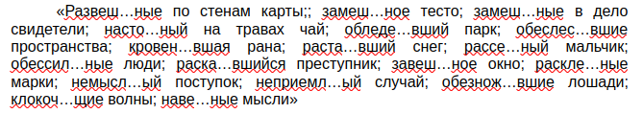
ТЕКСТ № 1
3. Перейдите на новую страницу в этом же документе. Для этого нажмите одновременно на клавиши <Ctrl> и <Enter>.
4. Напечатайте ТЕКСТ № 2.
Проверьте правописание текста средствами Writer. Если есть ошибки, исправьте их в процессе ввода текста с помощью контекстного меню.
ТЕКСТ № 2
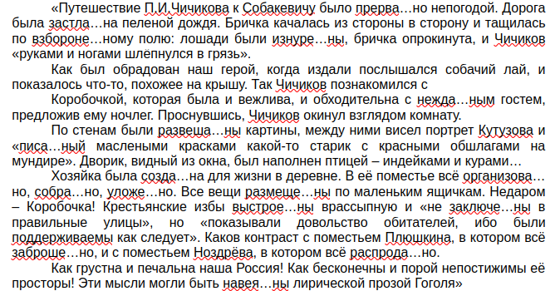
5. Отформатируйте ТЕКСТ № 2 по параметрам:
    - Установите следующий междустрочный интервал:
      - для первого абзаца – одинарный
      - для второго абзаца – полуторный
      - для третьего абзаца – минимум 1см
      - для четвертого точно 2см.
    - Установите следующие интервалы между абзацами:
      - между 1 и 2 абзацами – 3см
      - между 2 и 3 абзацами – 4см
      - между 3 и 4 абзацами – 5см.
    - Выполните следующие выравнивание текста:
      - 1 абзац – по правому краю
      - 2 абзац – по левому краю
      - 3 абзац – по центру
      - 4 абзац по ширине
    - Установите следующие абзацные отступы:
      - 1 абзац – перед текстом 1 см
      - 2 абзац – перед текстом 1,5 см
      - 3 абзац – после текста – 1,63 см
      - 4 абзац – перед текстом 0,5 см, после текста 0,5 см
    - Установите следующую красную строку:
      - 1 абзац – 1,5 см
      - 2 абзац – 1 см
      - 3 абзац – 2 см
      - 4 абзац – 0,5 см
    - Установите следующие форматирование шрифта:
№ абзаца | Шрифт | Начертание | Размер
1. | Tempora LGC Uni | Курсив | 12
2. | Droid Sans | Обычное | 9
3. | Carlito | Курсив, подчеркивание | 10
4. | Open Sans | Полужирный | 9
Критерии оценки:
Оценка | Критерии
5 | безошибочно выполнено 2 задания с правильным оформлением
4 | безошибочно выполнено 2, но текст не отформатирован
3 | безошибочно выполнено 1 с верно отформатированным текстом
2 | выполнено менее 1 задания

